**Тестовое задание для стажера на позицию «Программист на языке C++»**

Выполнил: студент СПбГУТ направления «Программная инженерия» Молошников Федор

СОДЕРЖАНИЕ

1. Постановка Задачи 3

2. Разработка структуры программ №1 и №2 4

2.1. App1 4

2.2. App2 4

3. Разработка классов и функций 4

3.1. App1 4

3.1.1. app1 4

3.1.2. tcpclient 5

3.1.3. Пространство имен InputCalcFn 7

3.2. App2 7

3.2.1. tcpserver 7

3.2.2. tcpserverwork 8

4. Сборка и запуск 8

5. Интерфейс пользователя 8

6. Заключение 10

7. Список литературы 10

8. Приложение 11

8.1. App1 11

8.1.1. Makefile 11

8.1.2. main.cpp 11

8.1.3. app1.h 11

8.1.4. app1.cpp 12

8.1.5. tcpclient.h 14

8.1.6. tcpclient.cpp 14

8.1.7. InputCalcFn.h 16

8.1.8. InputCalcFn.inl 17

8.1.9. InputCalcFn.cpp 18

8.2. App2 20

8.2.1. Makefile 20

8.2.2. main.cpp 20

8.2.3. tcpserverwork.h 20

8.2.4. tcpserverwork.cpp 21

1. Постановка Задачи

Задание состоит из двух программ, которые необходимо реализовать. Взаимодействие программ должно быть реализовано через использование сокетов.

**Программа №1.**

Должна состоять из двух потоков и одного общего буфера.

Поток 1. Принимает строку, которую введет пользователь. Должна быть проверка, что строка состоит только из цифр и не превышает 64 символа. После проверки строка должна быть отсортирована по убыванию и все элементы, значение которых чётно, заменены на латинские буквы «КВ». После данная строка помещается в общий буфер и поток должен ожидать дальнейшего ввода пользователя.

Поток 2. Должен обрабатывать данные которые помещаются в общий буфер. После получения данных общий буфер затирается. Поток должен вывести полученные данные на экран, рассчитать общую сумму всех элементов , которые являются численными значениями. Полученную сумму передать в Программу №2. После этого поток ожидает следующие данные.

*Примечание №1 по Программе №1: Взаимодействие потоков должно быть синхронизировано, поток №2 не должен постоянно опрашивать общий буфер. Механизм синхронизации не должен быть глобальной переменной.*

*Примечание №2 по Программе №1: Работа программы должна быть максимально независима от статуса запуска программы №2. Это значит, что внезапный останов программы №2 не должен приводить к немедленным проблемам ввода у пользователя.  
При перезапуске программы №2 необходимо произвести передподключение.*

**Программа №2.**

Ожидает данные от Программы №1. При получении данных происходит анализ из скольки символов состоит переданное значение. Если оно больше 2-ух символов и если оно кратно 32 выводит сообщение о полученных данных , иначе выводится сообщение об ошибке. Далее программа продолжает ожидать данные.  
*Примечание №1 по Программе №2: Работа программы должна быть максимально независима от статуса запуска программы №1. Внезапный останов программы №1 не должен приводить к немедленным проблемам отображения. Необходимо ожидать подключение программы №1 при потере связи между программами.*

Примечание по заданию: Не обязательно все размещать в одном классе. Может быть разработана иерархия классов. Чем более функционален интерфейс класса, тем лучше.

**Требования к присылаемым решениям.**

* Готовое задание должно быть передано ответным письмом в zip архиве.
* Каждая из программ должна находиться в своей папке.
* Для сборки программа не должна требовать настроек системы или нахождения определенных файлов в специфичном месте.
* Исходный код должен компилироваться средствами **cmake или make с использованием gcc для работы в среде Linux**. В папке с исходным кодом не должно быть мусора: неиспользуемых файлов исходных кодов или ресурсов, промежуточных файлов сборки и т.д.
* Максимальное время на выполнение задания – 2 недели.

1. Разработка структуры программ №1 и №2

Программа №1 (App1) согласно заданию будет иметь 2 потока и общий буфер. Синхронизировать работу потоков будем с помощью мьютексов и условных переменных. Таким образом, исключается одновременный доступ к общему буферу. Тем же способом обеспечивается очередность ввода и вывода 1-го и 2-го потоков: перед тем, как запросить новые данные у пользователя, 1 поток будет ждать, пока 2-й поток выведет полученные данные. Если это не происходит в течение 1мс, то 1-й поток продолжает работу. Если же 2-й поток успевает вывести данные раньше, чем пройдет 1 мс, то оставшееся время не теряется 1-м потоком.

Программа №1 (App1) и программа №2 (App2) согласно заданию должны взаимодействовать с помощью сокетов. В качестве домена сокетов был выбран домен AF_INET (для сетевого протокола IPv4). В качестве типа сокета был выбран тип SOCK_STREAM (TCP-сокет). App1 выполняет роль клиента, App2 выполняет роль сервера. App1 и App2 максимально независимы друг от друга. При внезапной остановке Программы №2 Программа №1 будет пытаться переподключиться раз в секунду. При этом пользователь имеет возможность продолжить ввод. После того, как соединение будет восстановлено, Программа №1 передаст в Программу №2 данные (сумму), которые не удалось передать во время разрыва, а так же данные(сумму), которые соответствуют последнему вводу пользователя. При внезапной остановке Программы №1 Программа №2 будет ожидать переподключения Программы №1.

При передаче данных учитывается тот факт, что тип int может иметь различное внутреннее представление в различных системах. Поэтому сумма элементов передается из Программы №1 в Программу №2 в виде си-строки.

Код:

* 1. App1
* Makefile – для сборки и очистки результатов сборки
* main.cpp – точка входа в программу.
* app1.h+cpp – содержит класс app1 Программы №1.
* tcpclient.h+cpp – класс tcpclient для взаимодействия с Программой №2.
* InputCalcFn.h+inl+cpp – содержит пространство имен InputCalcFn, в котором объявлены функции (в том числе шаблонные функции) для работы с данными для обоих программ.
  1. App2
* Makefile – для сборки и очистки результатов сборки
* main.cpp – точка входа в программу.
* tcpserverwork.h+cpp – класс tcpserver и его потомок tcpserverwork для взаимодействия с Программой №1.
* InputCalcFn.h+inl+cpp

1. Разработка классов и функций
   1. App1
      1. app1

Класс, реализующий возможности Программы №1.

* + - 1. Свойства:

|  |  |
| --- | --- |
| bool BufStatus=false; | 0 - пустой; 1 - содержит строку. Нужен для корректной работы cvBuf,т.к. позволяет избежать пропущенных уведомлений. |
| std::mutex mutBuf; | mutex для Buf |
| std::condition_variable cvBuf; | для Buf |
| char Buf[129]={}; | общий буфер со строкой |
| std::mutex mutInput; | Для того, чтобы по возможности ввод 1-го потока следовал за выводом 2-го потока. Причем возможные задержки (на ожидании освобождения мьютексов) потоков будут минимальными. |
| std::condition_variable cvInput; |
| bool IsOutputted=true; |
| bool BoolCounter=false; |
| bool CurrentCounter=true; |

* + - 1. Методы

|  |  |
| --- | --- |
| void Thread1Function(); | метод, выполняемый в 1м потоке |
| void Thread2Function(); | метод, выполняемый в 2м потоке |

Эти методы передаются в конструкторы класса std::thread ,который обеспечивает многопоточность Программы №1.

* + 1. tcpclient
       1. Свойства:

|  |  |
| --- | --- |
| int ClientSocket; | fd сокета |
| struct sockaddr_in SockAddr; | Описывает сокет |
| int retrcv=1; | 0 - был разрыв соединения между сокетами. 1 -разрыва не было. |
| bool IsConnected=false; |  |
| char testBuf[1]={}; | с помощью него будем подтверждать соединение после каждой отправки |

* + - 1. Методы

|  |  |
| --- | --- |
| tcpclient(uint32_t NAdr, uint16_t NPort); | Инициализирует SockAddr. NAdr указывает адрес, NPort – порт, на которые мы будем подключаться. |
| void Reconnect(); | Переподключение |
| void Resend(char *NBuf, int len); | Повторная отправка данных при разрыве соединения |
| void SendBuf(char *NBuf, int len); | Отправляет содержимое NBuf в количестве len байт |
| void tcpClose(); | Разрывает соединение и закрывает сокет |

Алгоритм работы SendBuf() изображен на рис.1

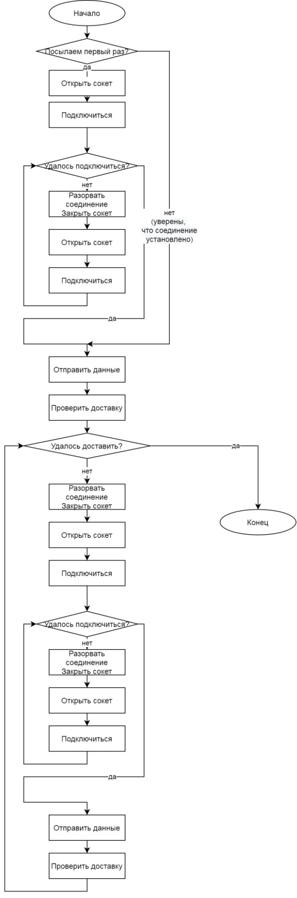

Алгоритм работы SendBuf()

* + 1. Пространство имен InputCalcFn
       1. Функции

|  |  |
| --- | --- |
| void InputDigits(std::string &s1, unsigned int length,std::string InputMsg=std::string(""), std::string str=std::string("1234567890")); | Ввод с проверкой на допустимые символы |
| void ReplaceKB(std::string &s1); | Замена четных цифр на «KB» |
| void CalcSumElements(char *KBstr, char *SumElements); | Находит сумму всех элементов в «KB» строке |
| void MultiplicityCheck(char *ch); | (для Программы №2)Проверяет количество цифр суммы и значение этой суммы. |

* + - 1. Шаблонные функции

|  |  |
| --- | --- |
| template<typename T>  void Heapify(T *Arr, int Length, int i, bool SortOrder=false); | Для сортировки двоичной кучей. Позволяют сортировать в обоих направлениях массивы данных, для которых определены операции “<” “>” |
| template<typename T>  void BuildHeap(T *Arr, int Length, bool SortOrder=false); |
| template<typename T>  void HeapSort(T *Arr, int Length, bool SortOrder=false); |

* 1. App2
     1. tcpserver
        1. Свойства:

|  |  |
| --- | --- |
| int MasterSocket; | fd сокета, принимающего соединения |
| struct sockaddr_in SockAddr; | Описывает сокет, принимающий соединения |
| int BufLength; | Число байт, которые мы будем принимать в сокет |

* + - 1. Методы

|  |  |
| --- | --- |
| tcpserver(uint32_t NAdr, uint16_t NPort); | Создает сокет, и связывает его с заданным адресом и номером порта |
| void tcplisten(); |  |
| void AcceptAndWork(); | Принимает соединение и вызывает WorkOnSlaveSocket |
| void ShutDownClose(); | Закрывает соединение и закрывает сокет, принимающий соединения. |
| void WorkOnSlaveSocket(int SlaveSocket); | Работает с сокетом |
| virtual void SetBufLength()=0; | Устанавливают длину принимаемых данных и работу над ними. Определяются в tcpserversoket |
| virtual void Work(char *)=0; |

* + 1. tcpserverwork

Наследует tcpserver. Это позволяет отделить работу над данными от работы по получению данных.

* + - 1. Свойства:

|  |  |
| --- | --- |
| - | - |

* + - 1. Методы

|  |  |
| --- | --- |
| virtual void SetBufLength(); | Устанавливает длину принимаемых данных в байтах |
| virtual void Work(char *Buf); | Выполняет работу над данными |

1. Сборка и запуск

Для сборки программ необходимо перейти в папку source и запустить утилиту **make**. После чего программа будет собрана с помощью компилятора gcc.

Для очистки результатов сборки нужно выполнить команду **make clean**.

В архиве присутствуют уже готовые бинарные файлы обеих программ в папке **executable**.

Для связи между собой программы используют порт **12345**. Если он оказался занят, можно попробовать изменить его (App1.cpp 45 строка для Программы №1 и main.cpp 7 строка для Программы№2)

1. Интерфейс пользователя

Обе программы работают в консоли. После запуска Программы №1 она будет предлагать пользователю вводить строки до тех пор, пока пользователь не нажмет Ctrl+C. Программа №2 будет ждать подключения Программы №1 и будет выводить получаемые данные, пока пользователь не нажмет Ctrl+C.

Рис2-4 Нормальная работа программ.

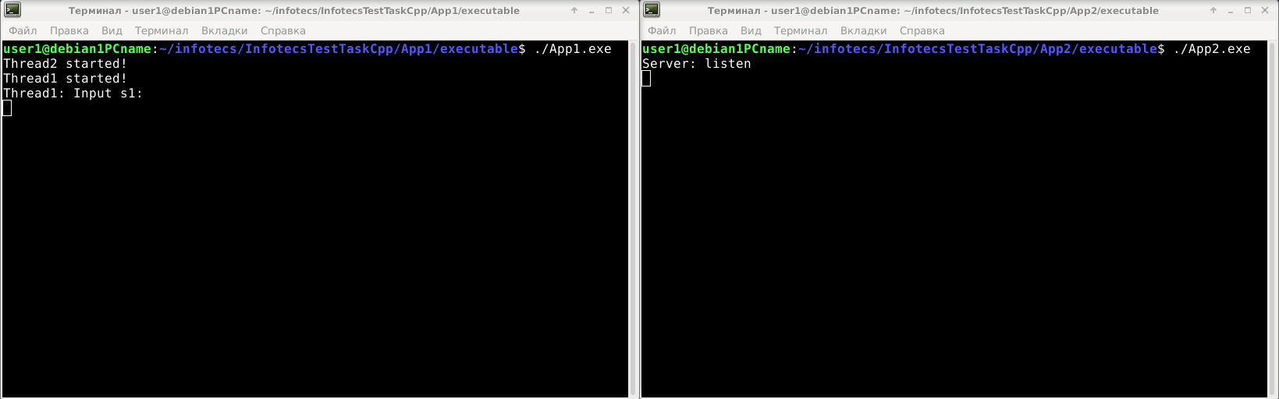

Нормальная работа программ.

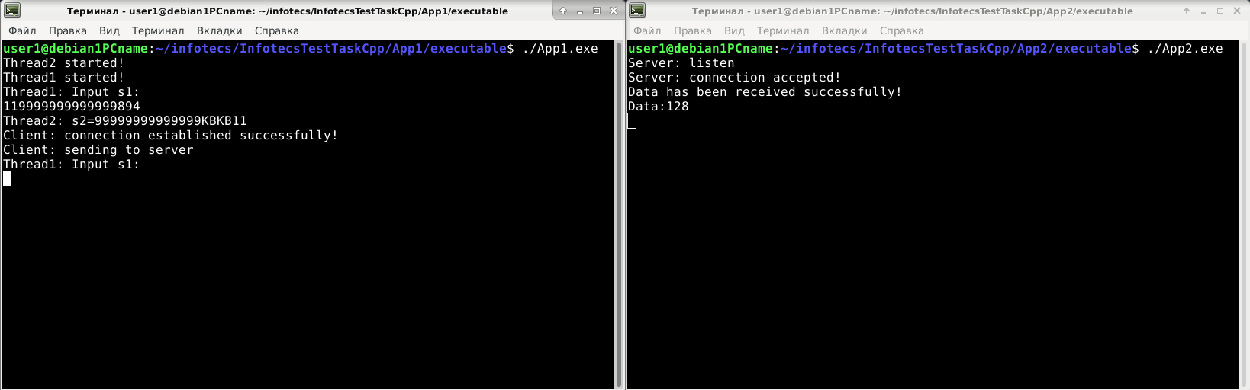

Нормальная работа программ.

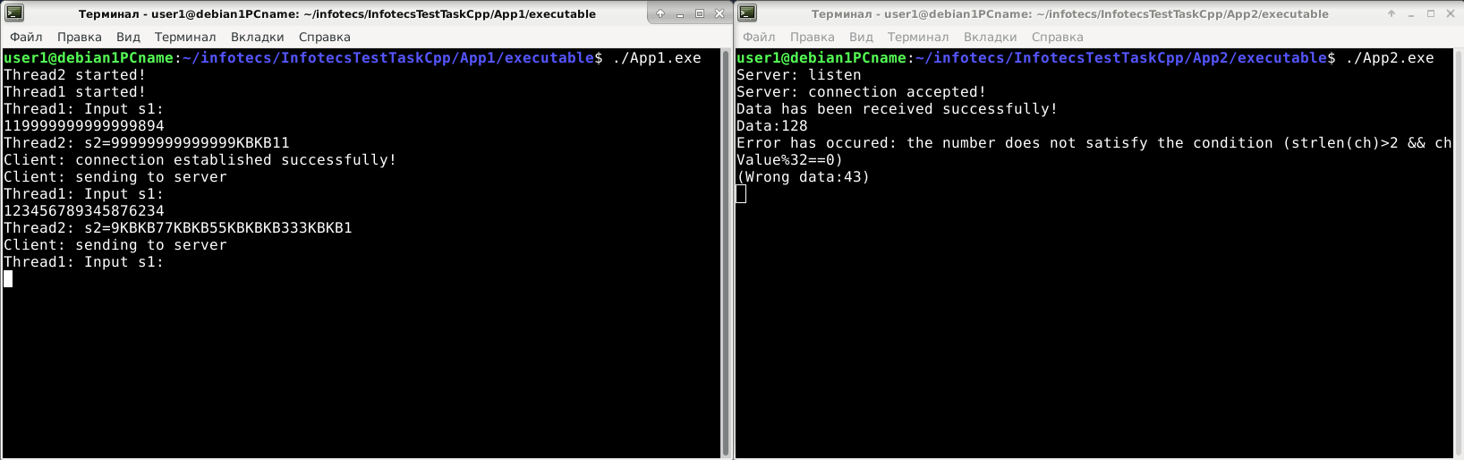

Нормальная работа программ.

Рис 5-6 работа при остановке Программы №2

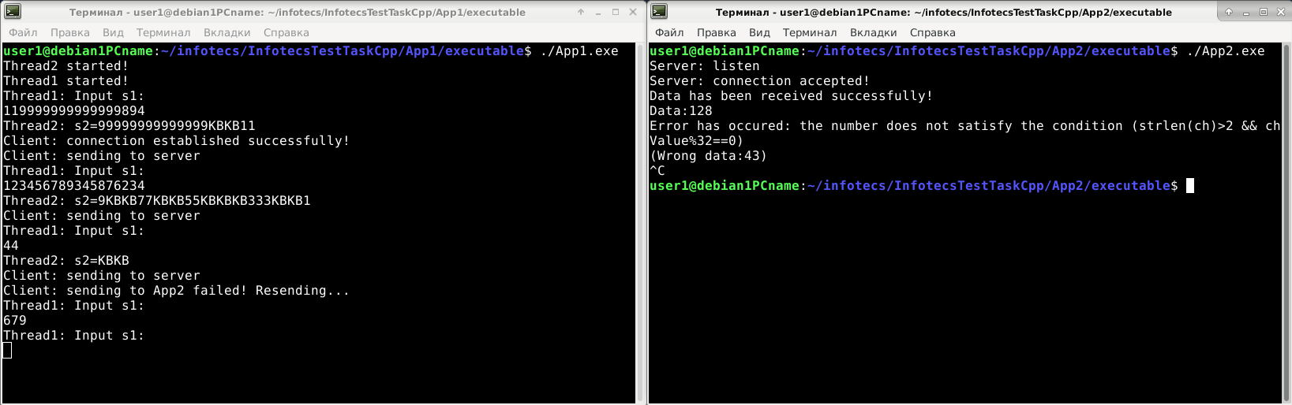

работа при остановке Программы №2

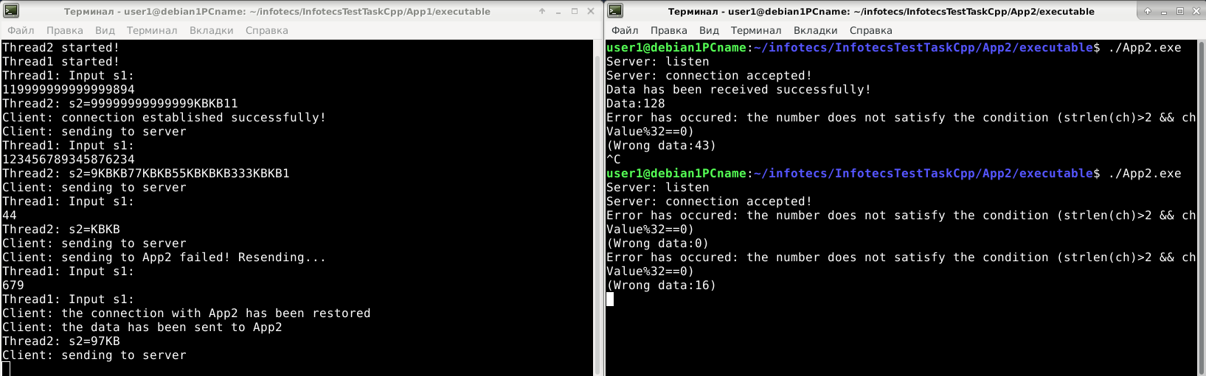

работа при остановке Программы №2 (после перезапуска Программы №2)

Рис 7-8 работа при остановке Программы №1

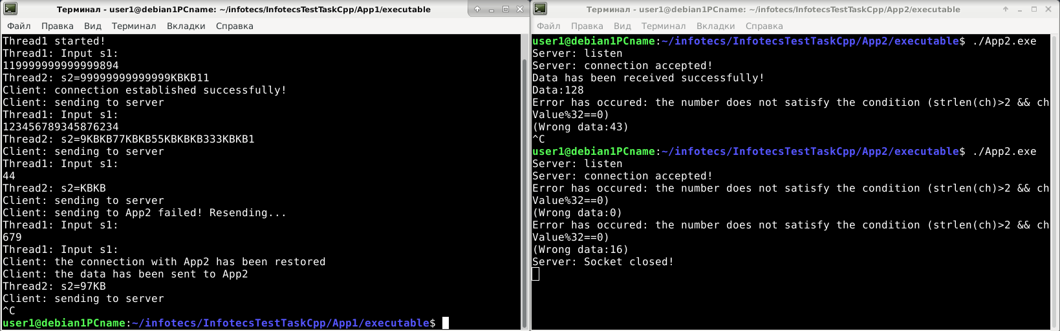

работа при остановке Программы №1

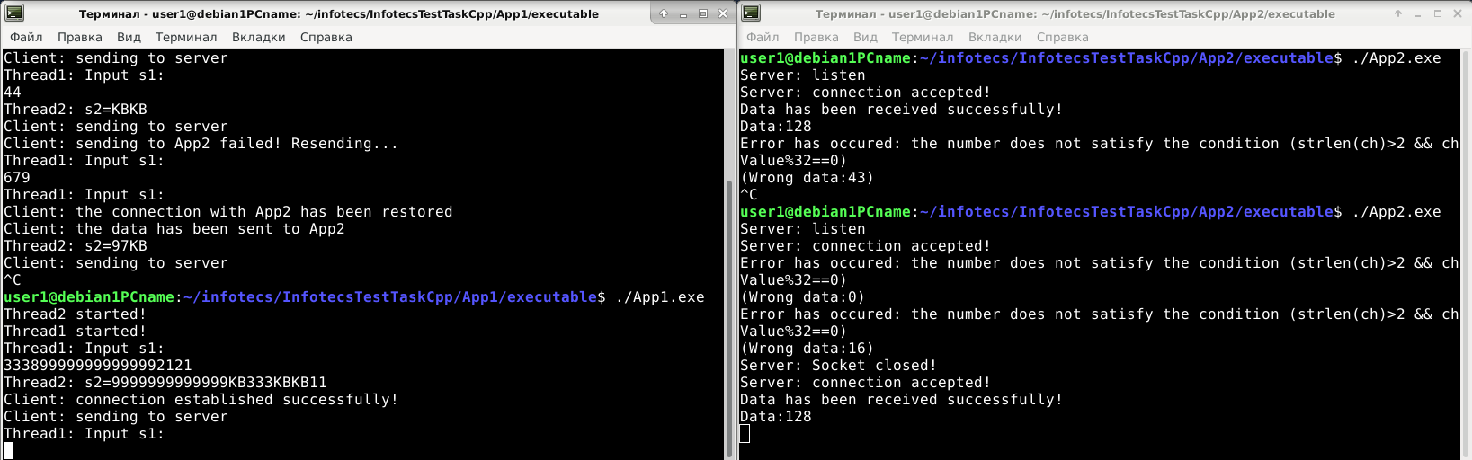

работа при остановке Программы №1

1. Заключение
2. Структура 2х поточной Программы №1 построена согласно условиям задания.
3. Взаимодействие Программы №1 и Программы №2 осуществляется с помощью сокетов. Причем программы работают максимально независимо друг от друга.
4. Программы выполняют над данными все необходимые операции.
5. Список литературы
6. Калугин-Балашов Д.А. Лекции «Многопоточное программирование на С/С++»
7. Коробов С. А. Лекции по дисциплине Объектно–ориентированное программирование.
8. Приложение
   1. App1
      1. Makefile

App1.exe: main.o app1.o tcpclient.o InputCalcFn.o

g++ main.o app1.o tcpclient.o InputCalcFn.o -o App1.exe -lpthread

main.o:main.cpp

g++ main.cpp -c

app1.o:app1.cpp

g++ app1.cpp -c

tcpclient.o: tcpclient.cpp

g++ tcpclient.cpp -c

InputCalcFn.o: InputCalcFn.cpp

g++ InputCalcFn.cpp -c

clean:

rm -rf *.o App1.exe

* + 1. main.cpp

/*main.cpp App1*/

#include "app1.h"

int main()

{

app1 App1;

std::thread Thread1(&app1::Thread1Function, std::ref(App1));

std::thread Thread2(&app1::Thread2Function, std::ref(App1));

Thread1.join();

Thread2.join();

return 0;

}

* + 1. app1.h

#ifndef APP1_H_INCLUDED

#define APP1_H_INCLUDED

/*app1.h*/

#include <iostream>

#include <string> //для обычных строк

#include <thread> //для потоков

#include <mutex> //для мьютекса

#include <condition_variable> //для условной переменной

#include <chrono> //для mc

#include <cstring> //для работы с буфером

#include "tcpclient.h"

#include "InputCalcFn.h"

class app1 //класс, реализующий возможности 1ого приложения

{

private:

bool BufStatus=false; //0 - пустой; 1 - содержит строку. Нужен для корректной работы cvBuf,т.к. позволяет избежать пропущенных уведомлений.

std::mutex mutBuf; //mutex для Buf

std::condition_variable cvBuf; //для Buf

char Buf[129]={}; //общий буфер со строкой

std::mutex mutInput; //мьютекс, для того, чтобы вводить новое значение по возможности не сразу, а после того, как 2й поток выведет свое (будем ожидать вывода 2го потока в течение небольшого промежутка времени)

std::condition_variable cvInput;

bool IsOutputted=true; //true - 2й уже вывел результат на экран. false- 2й поток ещё не вывел результат на экран.

bool BoolCounter=false; //меняет значение на противоположное каждый раз, когда идет вывод 2м потоком. Поможет обранужить вывод в то время, когда шел ввод с клавиатуры.

bool CurrentCounter=true; //Хранит текущее значение BoolCounter

public:

app1()=default;

void Thread1Function(); //функция, выполняемая в 1м потоке

void Thread2Function(); //функция, выполняемая во 2м потоке

};

#endif // APP1_H_INCLUDED

* + 1. app1.cpp

#include "app1.h"

void app1::Thread1Function()

{

std::cout << "Thread1 started!" << std::endl;

std::string s1; //строка для ввода

while(1) //основной цикл, в котором происходит ввод и обработка строк и где далее стока помещается в общий буфер

{

using namespace std::chrono_literals;

std::unique_lock<std::mutex> ul1(mutInput);

// if(!BoolCounter) IsOutputted=false; //если вывели 2 раза между вводами,

cvInput.wait_for(ul1, 1ms, [this]{return IsOutputted;});

CurrentCounter=BoolCounter;

// cvInput.wait(ul1);

IsOutputted=false;

// BoolCounter=false;

ul1.unlock();

InputCalcFn::InputDigits(s1, 64, "Thread1: Input s1:"); //Ввод с проверкой символов

char chSort[65]={}; //Массив символов, который будет отсортирован

strcpy(chSort, s1.c_str());

InputCalcFn::HeapSort<char>(chSort, strlen(chSort), true); //Сортировка двоичной кучей

s1=std::string(chSort);

InputCalcFn::ReplaceKB(s1); //Меняем четный цифры на "KB"

mutBuf.lock();

if(CurrentCounter!=BoolCounter) IsOutputted=false;

strcpy(Buf, s1.c_str());

BufStatus=true;

cvBuf.notify_one();

mutBuf.unlock();

// std::this_thread::sleep_for(1ms);

}

}

void app1::Thread2Function()

{

std::cout << "Thread2 started!" << std::endl;

char s2[129]={}; //будем принимать сюда данные из общего буфера (строку KB)

char SendBuf[4]={}; //буфер для отправки на сервер

tcpclient Client1(INADDR_LOOPBACK, 12345); //инициализация клиента

while(1)

{

std::unique_lock<std::mutex> ul(mutBuf);

cvBuf.wait(ul, [this]{return BufStatus;}); //если BufStatus true, то на ожидание не встаем. Эквивалентно while (!stop_waiting()) {wait(lock);}

//cvBuf.wait(ul); //Вот так делать нельзя. т.к. если Thread1Function успеет занять mutex первой, то Thread2Function не сработает должным образом

strcpy(s2, Buf);

strcpy(Buf, ""); //затираем общий буфер

BufStatus=false;

mutInput.lock();

//"Поток должен вывести полученные данные на экран"

std::cout << "Thread2: s2=" << s2 <<std::endl; //выводим на экран

IsOutputted=true;

BoolCounter=!BoolCounter;

cvInput.notify_one();

mutInput.unlock();

ul.unlock();

//"рассчитать общую сумму всех элементов , которые являются численными значениями."

InputCalcFn::CalcSumElements(s2, SendBuf); //находим сумму элементов си-строке s2 и помещаем её в SendBuf

//"Полученную сумму передать в Программу номер2. После этого поток ожидает следующие данные."

Client1.SendBuf(SendBuf, 4);

}

}

* + 1. tcpclient.h

#ifndef TCPCLIENT_H_INCLUDED

#define TCPCLIENT_H_INCLUDED

/* tcpclient.h*/

#include <iostream>

#include <sys/socket.h>

#include <netdb.h> //для IPP

#include <cstring> //для chBuf

#include <unistd.h> //для close дескрипторов сокетов и функции sleep() (Доступ к POSIX API)

class tcpclient

{

private:

int ClientSocket;

struct sockaddr_in SockAddr;

int retrcv=1; //0 - был разрыв соединения между сокетами. 1 -разрыва не было.

bool IsConnected=false;

char testBuf[1]={}; //с помощью него будем подтверждать соединение после каждой отправки

public:

tcpclient(uint32_t NAdr, uint16_t NPort);

void Reconnect();

void Resend(char *NBuf, int len);

void SendBuf(char *NBuf, int len);

void tcpClose();

};

#endif // TCPCLIENT_H_INCLUDED

* + 1. tcpclient.cpp

/* tcpclient.cpp*/

#include "tcpclient.h"

tcpclient::tcpclient(uint32_t NAdr, uint16_t NPort)

{

SockAddr.sin_family=AF_INET;

SockAddr.sin_port=htons(NPort);

SockAddr.sin_addr.s_addr=htonl(NAdr); //INADDR_LOOPBACK

}

void tcpclient::Reconnect()

{

while(!IsConnected)

{

sleep(1);

// std::cout << "Client: Reconnect" << std::endl;

shutdown(ClientSocket, SHUT_RDWR);

close(ClientSocket);

ClientSocket=socket(AF_INET, SOCK_STREAM, IPPROTO_TCP);

IsConnected=!(bool)connect(ClientSocket, (const sockaddr*)&SockAddr, sizeof(SockAddr));

}

}

void tcpclient::Resend(char *NBuf, int len)

{

while(!retrcv)

{

std::cout << "Client: sending to App2 failed! Resending..." << std::endl;

shutdown(ClientSocket, SHUT_RDWR);

close(ClientSocket);

ClientSocket=socket(AF_INET, SOCK_STREAM, IPPROTO_TCP);

IsConnected=!(bool)connect(ClientSocket, (const sockaddr*)&SockAddr, sizeof(SockAddr));

if(!IsConnected)

{

Reconnect();

std::cout << "Client: the connection with App2 has been restored" << std::endl;

}

send(ClientSocket, NBuf, len, MSG_NOSIGNAL);

retrcv=recv(ClientSocket, testBuf, 1, MSG_WAITALL); //проверяем доставку

if(retrcv) std::cout << "Client: the data has been sent to App2" << std::endl;

}

}

void tcpclient::SendBuf(char *NBuf, int len)

{

if(!IsConnected)

{

ClientSocket=socket(AF_INET, SOCK_STREAM, IPPROTO_TCP);

IsConnected=!(bool)connect(ClientSocket, (const sockaddr*)&SockAddr, sizeof(SockAddr));

if(IsConnected) std::cout << "Client: connection established successfully!" << std::endl;

else

{

std::cout << "Client: connection not established! Reconnecting..." << std::endl;

Reconnect();

std::cout << "Client: the connection with App2 has been restored" << std::endl;

}

}

std::cout << "Client: sending to server" << std::endl;

send(ClientSocket, NBuf, len, MSG_NOSIGNAL);

retrcv=recv(ClientSocket, testBuf, 1, MSG_WAITALL); //проверяем доставку

Resend(NBuf, len);

}

void tcpclient::tcpClose()

{

shutdown(ClientSocket, SHUT_RDWR);

close(ClientSocket);

}

* + 1. InputCalcFn.h

#ifndef INPUTCALCFN_H_INCLUDED

#define INPUTCALCFN_H_INCLUDED

#include <iostream>

#include <cmath> //для pow в классе Digits64

#include <string>

#include <cstring> //для strlen в MultiplicityCheck

namespace InputCalcFn

{

void InputDigits(std::string &s1, unsigned int length,std::string InputMsg=std::string(""), std::string str=std::string("1234567890")); //s1 - строка, куда будет записан ввод, если он корректен. lenght - максимально допустимая длина строки( для строки "123" это соответсвтует

//3) str - допустимые символы InputMsg - сообщение при вводе (если пустое, то просто ввод без пустой строки)

/* Шаблонные функции для сортировки кучей (по возрастанию и убыванию)*/

template<typename T>

void Heapify(T *Arr, int Length, int i, bool SortOrder=false); //Восстанавливает свойства кучи, начиная с корня i. Предполагается, что левое и правое деревья удовлетворяют куче. SortOrder - направление сортировки. по умолчанию - по возрастанию(т.е. в корне кучи стоит наибольший элемент).

template<typename T>

void BuildHeap(T *Arr, int Length, bool SortOrder=false); //строит кучу из неупорядоченного массива SortOrder - направление сортировки. по умолчанию - по возрастанию.(т.е. в корне кучи стоит наибольший элемент).

template<typename T>

void HeapSort(T *Arr, int Length, bool SortOrder=false); //сортировка кучей. По умолчанию - по возрастанию.

/* Для замены цифр на символы "KB"*/

void ReplaceKB(std::string &s1);

/*Для потока 2 приложения App1*/

void CalcSumElements(char *KBstr, char *SumElements); //вычисление суммы всех элементов

/*Для App2*/

void MultiplicityCheck(char *ch);

}

#include "InputCalcFn.inl" //Подключаем реализацию наших шаблонных функций

#endif // INPUTCALCFN_H_INCLUDED

* + 1. InputCalcFn.inl

#ifndef INPUTCALCFN_INL_INCLUDED

#define INPUTCALCFN_INL_INCLUDED

/*InputCalcFn.inl Реализация шаблонных функций*/

using namespace InputCalcFn;

template<typename T>

void InputCalcFn::Heapify(T *Arr, int Length, int i, bool SortOrder) //Восстанавливает свойства кучи, начиная с корня i. Предполагается, что левое и правое деревья удовлетворяют куче. SortOrder - направление сортировки. по умолчанию - по возрастанию(т.е. в корне кучи стоит наибольший элемент).

{

int LargestLowest=i;

if(!SortOrder) //по умолчанию сортировка по возрастанию

{

if(2*i+1<Length && Arr[2*i+1]>Arr[LargestLowest]) LargestLowest=2*i+1;

if(2*i+2<Length && Arr[2*i+2]>Arr[LargestLowest]) LargestLowest=2*i+2;

}

else

{

if(2*i+1<Length && Arr[2*i+1]<Arr[LargestLowest]) LargestLowest=2*i+1;

if(2*i+2<Length && Arr[2*i+2]<Arr[LargestLowest]) LargestLowest=2*i+2;

}

if(LargestLowest!=i)

{

T temp=Arr[LargestLowest];

Arr[LargestLowest]=Arr[i];

Arr[i]=temp;

Heapify<T>(Arr, Length, LargestLowest, SortOrder);

}

}

template<typename T>

void InputCalcFn::BuildHeap(T *Arr, int Length, bool SortOrder) //строит кучу из неупорядоченного массива SortOrder - направление сортировки. по умолчанию - по возрастанию.(т.е. в корне кучи стоит наибольший элемент).

{

for(int i=Length/2; i>=0; i--)

{

Heapify<T>(Arr, Length, i, SortOrder);

}

}

template<typename T>

void InputCalcFn::HeapSort(T *Arr, int Length, bool SortOrder) //сортировка кучей. По умолчанию - по возрастанию.

{

BuildHeap<T>(Arr, Length, SortOrder);

for(int i=0; i<Length-1; i++)

{

T temp=Arr[0];

Arr[0]=Arr[Length-1-i];

Arr[Length-1-i]=temp;

Heapify<T>(Arr, Length-1-i, 0, SortOrder);

}

}

#endif // INPUTCALCFN_INL_INCLUDED

* + 1. InputCalcFn.cpp

/*InputCalcFn.cpp*/

#include "InputCalcFn.h"

using namespace InputCalcFn;

void InputCalcFn::InputDigits(std::string &s1, unsigned int length,std::string InputMsg, std::string str) //s1 - строка, куда будет записан ввод, если он корректен. lenght - максимально допустимая длина строки( для строки "123" это соответствует

//3) str - допустимые символы InputMsg - сообщение при вводе (если пустое, то просто ввод без пустой строки)

{

while(1)

{

if(InputMsg!="")

{

std::cout<<InputMsg<<std::endl;

}

getline(std::cin, s1);

if(s1.length()<=length) //<=64

{

if(s1.find_first_not_of(str)==std::string::npos && s1!="")

{

break;

}

else

{

std::cout<< "Extraneous symbols!" << std::endl;

}

}

else //тут уже об ошибке можно выводить

{

std::cout<< "string length>" << length<<std::endl;

}

}

}

void InputCalcFn::ReplaceKB(std::string &s1)

{

std::string::size_type pos=s1.find_first_of("02468");

while(pos!=std::string::npos)

{

s1.replace(pos, 1, "KB");

pos=s1.find_first_of("02468", pos);

}

}

/*Для 2го потока*/

void InputCalcFn::CalcSumElements(char *KBstr, char *SumElements) //в KBstr и SumElements можно подставлять одну и ту же строку

{

int Sum=0;

for(unsigned int i=0; i<strlen(KBstr);i++)

{

if(KBstr[i]>='0' && KBstr[i]<='9')

{

Sum+=KBstr[i]-'0';

}

}

sprintf(SumElements, "%d", Sum);

}

void InputCalcFn::MultiplicityCheck(char *ch)

{

int chValue;

sscanf(ch, "%d", &chValue);

if(strlen(ch)>2 && chValue%32==0)

{

std::cout<<"Data has been received successfully!"<<std::endl;

std::cout<<"Data:"<<ch<<std::endl;

}

else

{

std::cout<<"Error has occured: the number does not satisfy the condition (strlen(ch)>2 && chValue%32==0)"<<std::endl;

std::cout<<"(Wrong data:"<<ch<<")"<<std::endl;

}

}

* 1. App2
     1. Makefile

App2.exe: main.o tcpserverwork.o InputCalcFn.o

g++ main.o tcpserverwork.o InputCalcFn.o -o App2.exe -lpthread

main.o:main.cpp

g++ main.cpp -c

tcpserverwork.o:tcpserverwork.cpp

g++ tcpserverwork.cpp -c

InputCalcFn.o: InputCalcFn.cpp

g++ InputCalcFn.cpp -c

clean:

rm -rf *.o App2.exe

* + 1. main.cpp

/*main.cpp App2*/

#include <iostream>

#include "tcpserverwork.h"

int main()

{

tcpserverwork server1(INADDR_ANY, 12345);

server1.tcplisten();

server1.AcceptAndWork();

server1.ShutDownClose();

return 0;

}

* + 1. tcpserverwork.h

#ifndef TCPSERVERWORK_H_INCLUDED

#define TCPSERVERWORK_H_INCLUDED

/*tcpserverwork.h*/

#include <iostream>

#include <sys/types.h>

#include <sys/socket.h>

#include <netdb.h> //для IPPROTO_TCP

#include <unistd.h> //для close дескрипторов сокетов

#include <cstring> //для memset

#include <cstdio> //для sscanf()

#include "InputCalcFn.h" //для работы в методе Work()

class tcpserver //абстрактный класс для запуска tcp сервера. Работает с единственным SlaveSoket-ом. Имеет чисто виртуальные методы SetBufLength и Work

{

private:

int MasterSocket; //Сокет, принимающий соединения

struct sockaddr_in SockAddr; //содержит адрес и номер порта, к которым биндится MasterSoket

protected:

int BufLength; //сколько байт принимаем из сокета

public:

tcpserver(uint32_t NAdr, uint16_t NPort); //Передаем адрес и номер порта, к которым будем биндиться

void tcplisten();

void AcceptAndWork();

void ShutDownClose();

void WorkOnSlaveSocket(int SlaveSocket); //Вызывается внутри AcceptAndWork()

virtual void SetBufLength()=0; //Эти 2 чисто виртуальные функции будут определяться в классе-потомке. Таким образом, мы отделяем работу с полученными данными от работы сервера по их приему.

virtual void Work(char *)=0;

};

class tcpserverwork: public tcpserver //класс, где реализованы методы по работе с данными.

{

public:

tcpserverwork(uint32_t NAdr, uint16_t NPort);

virtual void SetBufLength(); //Устанавливаем число байт, которые хотим принять

virtual void Work(char *Buf);

};

#endif // TCPSERVERWORK_H_INCLUDED

* + 1. tcpserverwork.cpp

/*tcpserverwork.cpp*/

#include "tcpserverwork.h"

tcpserver::tcpserver(uint32_t NAdr, uint16_t NPort) //Передаем адрес и номер порта, к которым будем биндиться

{

MasterSocket=socket(AF_INET, SOCK_STREAM, IPPROTO_TCP); //создаем сокет. IPPROTO_TCP - протокол. Можно вместо него 0 поставить

int optval =1; //для установки опций MasterSoket

setsockopt(MasterSocket, SOL_SOCKET, SO_REUSEADDR, &optval, sizeof(optval));

std::memset(&SockAddr, 0, sizeof(SockAddr)); //зануляем, т.к. в конце структуры должны быть нули

SockAddr.sin_family=AF_INET;

SockAddr.sin_port=htons(NPort); //номер порта. htons сетевой порядок байт

SockAddr.sin_addr.s_addr=htonl(NAdr); //биндимся на все сетевые интерфесы какие у нас есть (в частности, на все сетевые карты). INADDR_ANY=0.0.0.0 INADDR_LOOPBACK=127.0.0.1

bind(MasterSocket, (struct sockaddr *)&SockAddr, sizeof(SockAddr)); //связываем сокет с адресом и портом

}

void tcpserver::tcplisten()

{

listen(MasterSocket, SOMAXCONN); //SOMAXCONN максимальное число одновременно пытающихся подключиться

std::cout<<"Server: listen"<<std::endl;

}

void tcpserver::AcceptAndWork()

{

while(1)

{

int SlaveSocket=accept(MasterSocket, 0, 0);

std::cout<<"Server: connection accepted!"<<std::endl;

WorkOnSlaveSocket(SlaveSocket);

shutdown(SlaveSocket, SHUT_RDWR);

close(SlaveSocket);

std::cout<<"Server: Socket closed!"<<std::endl;

}

}

void tcpserver::ShutDownClose()

{

shutdown(MasterSocket, SHUT_RDWR); //закрываем соединение

close(MasterSocket); //закрываем дескриптор

}

void tcpserver::WorkOnSlaveSocket(int SlaveSocket)

{

//Работаем с сокетом

SetBufLength(); //устанавливаем размер буфера, в который мы будем принимать, в классе потомке

char Buf[BufLength]={}; //В получаемой сумме число цифр не превышает 64. Поэтому 65 байт нам хватит

char testBuf[1]={};

int retrecv=recv(SlaveSocket, Buf, BufLength, MSG_WAITALL); //Получаем данные

while(retrecv)

{

Work(Buf); //Тут работаем с полученными данными

send(SlaveSocket, testBuf, 1, MSG_NOSIGNAL); //посылаем клиенту 1 байт, чтобы он мог знать, что соединение ещё есть.

retrecv = recv(SlaveSocket, Buf, BufLength, MSG_NOSIGNAL); //MSG_NOSIGNAL

}

}

/*tcpserverwork*/

tcpserverwork::tcpserverwork(uint32_t NAdr, uint16_t NPort):tcpserver(NAdr, NPort) {}

void tcpserverwork::SetBufLength() //Устанавливаем число байт, которые хотим принять

{

BufLength=4; //Сумма не может состоять из более, чем 3 цифр. Один символ отводим под '\0'

}

void tcpserverwork::Work(char *Buf)

{

//std::cout<<"Server: Buf="<< Buf <<std::endl;

//Тут будем читать из буфера и делать всю работу

InputCalcFn::MultiplicityCheck(Buf);

}